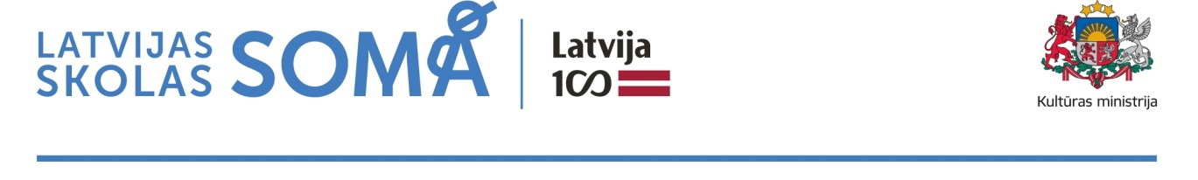

Informācija plašsaziņas līdzekļiem

2020. gada 21. janvārī

Šogad programmā „Latvijas skolas soma” piedalīsies vairāk nekā 231 tūkstotis skolēnu

Turpinoties programmai „Latvijas skolas soma”, šogad valsts finansējums Latvijas iepazīšanai mākslas un kultūras norisēs nodrošināts vairāk nekā 231 tūkstotim skolas vecuma bērnu un jauniešu. To paredz otrdien, 21. janvārī, apstiprinātie Ministru kabineta noteikumi par programmas „Latvijas skolas soma” ieviešanu un finansējuma sadalījumu šim gadam.

„Sen izlolota, taču iespējama programma „Latvijas skolas soma” kļuva tieši valsts simtgades laikā un tā veido teju pusi no daudz apspriestā Latvijas valsts simtgades programmas finansējuma. Tas atgādina par ieguldījumiem, kas veikti, ja skatāmies ilgtermiņā uz savu valsti un tās pozitīvu virzību. „Latvijas skolas soma” aptver visus Latvijas skolēnus un ir tiešs ieguldījums viņu personības izaugsmē. Lai gan programma darbojas tikai gadu, jau tagad ir skaidrs, ka tai jākļūst par patstāvīgu mūsu skolēnu ikdienas sastāvdaļu arī pēc valsts simtgades noslēguma,” akcentē kultūras ministrs Nauris Puntulis.

Programmā „Latvijas skolas soma” finanšu līdzekļus proporcionāli skolēnu skaitam saņem izglītības iestāžu dibinātāji - pašvaldības, ministrijas, biedrības, nodibinājumi un komersanti, kas īsteno pamata un vidējās vispārējas un profesionālās izglītības klātienes programmas. Sadalot finansējumu, tiek lietots reizinātājs 7 eiro uz izglītojamo vienā mācību semestrī, kopumā izglītības iestāžu dibinātājiem 2020. gadā paredzot finansējumu 3,24 miljonu eiro apmērā.

Valsts finansējums paredzēts, lai skolēniem segtu ieejas biļešu maksu, transporta izmaksas, viesizrāžu un profesionālo radošo projektu un darbnīcu izmaksas. Programmas ietvaros katram izglītojamajam jānodrošina iespēja piedalīties vismaz vienā kultūras norisē semestrī. Programmas īstenošanas pirmais gads apliecinājis, ka izglītības iestādes to veiksmīgi īsteno.

2018./2019. mācību gada laikā bijušas vairāk nekā 14 tūkstoši „Latvijas skolas somas” norišu. Tas nozīmē, ka vidēji katru mācību dienu visā Latvijā norisinās 80 programmas notikumu – bērni un jaunieši dodas uz muzejiem, teātriem un kino, mākslinieki ar meistarklasēm dodas uz skolām un notiek daudz citu norišu. Pirmais „Latvijas skolas somas” gads apliecinājis programmas nozīmību arī tajā aspektā, ka deva iespēju daudziem bērniem pirmo reizi apmeklēt teātri vai operu.

Programmas „Latvijas skolas soma” saturs un īstenošanas veids sasaucas ar pāreju uz kompetenču izglītību un tā veidota, lai stiprinātu jaunās paaudzes valstiskās piederības apziņu un nacionālo identitāti, attīstītu kultūras izpratni, paaugstinātu izglītības kvalitāti, kā arī mazinātu sociālo nevienlīdzību.

Programmas koordinatori atzīst, ka pedagogiem nostiprinājusies izpratne, ka „Latvijas skolas soma” ir ilgtermiņa programma un tas ļauj plānot norises ilgākam laika periodam, tāpat nostiprinājusies izpratne, cik svarīgs ir pedagoga ieguldījums darbā ar skolēniem pirms un pēc pasākuma.

„Latvijas skolas soma” īstenošanai Kultūras ministrija ir izstrādājusi metodisko materiālu, kā arī apkopojusi un regulāri atjaunina informāciju par norisēm kultūras jomā. Izveidota arī Valsts kultūrkapitāla fonda mērķprogramma „Latvijas skolas somas” satura radīšanai.

Plašāka informācija par programmu „Latvijas skolas soma” https://www.lv100.lv/programma/latvijas-skolas-soma/

Ministru kabineta noteikumi „Kārtība, kādā aprēķina un piešķir valsts budžeta finansējumu programmas "Latvijas skolas soma" īstenošanai no 2020.gada 1.janvāra līdz 2020.gada 1.decembrim” http://tap.mk.gov.lv/lv/mk/tap/?pid=40481255&mode=mk&date=2020-01-21.

Papildu informācija:
Linda Pastare
Latvijas valsts simtgades biroja vadītāja
Kultūras ministrija
Tel.: 67330339, mob.tel.29374438
E-pasts: Linda.Pastare@km.gov.lv

